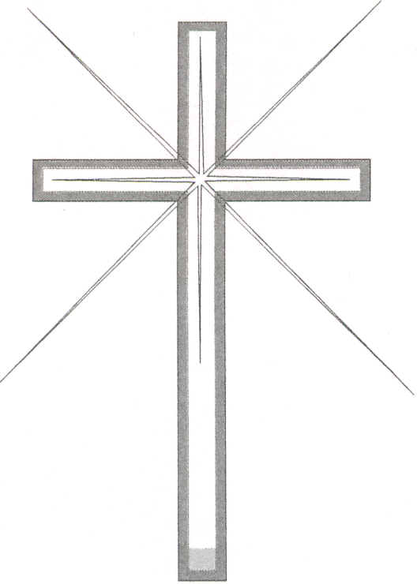**PARROCCHIA DI S.PIETRO AP.**

ROMETTA

V.LE MILANO,

**PASQUA 2023**

**LA COMUNITA' ANNUNCIA LA MORTE E LA RISURREZIONE DI GESU'**

Domenica delle Palme 2 APRILE

**Ss. Messe 8,30 - 11**

**Con benedizione dell’ulivo**

**ORE 17: VIA CRUCIS in chiesa**

**Giovedì Santo 6 APRILE**

**Ore 19,00: S. Messa “In Coena Domini”**

**Venerdì Santo 7 APRILE**

**Ore 19,00: Celebrazione della Passione del Signore**

**Sabato Santo 8 APRILE**

**Ore 21,00: Veglia Pasquale e S. Messa di Risurrezione**

**Pasqua di Risurrezione 9 APRILE**

**"Alleluia Cristo è risorto: celebriamo con gioia la Pasqua"**

**Ss. Messe ore 8,30 - 11**

**Lunedì dell' Angelo 10 APRILE**

**Unica Santa Messa ore 11**

**QUARANT’ORE: ADORAZIONE EUCARISTICA**

**LUNEDI 3 aprile e MERCOLEDI 5 aprile**

**Ore 15 esposizione e adorazione continuativa, Ore 18,00 Vespri e reposizione**

**MARTEDI 4 aprile Ore 15 esposizione e adorazione continuativa Ore 18,45 Vespri e S. Messa**

CELEBRAZIONE DELLA CONFESSIONE

**Sabato 8 aprile dalle 14,30 confessioni per tutti**

**AVVISO SACRO**